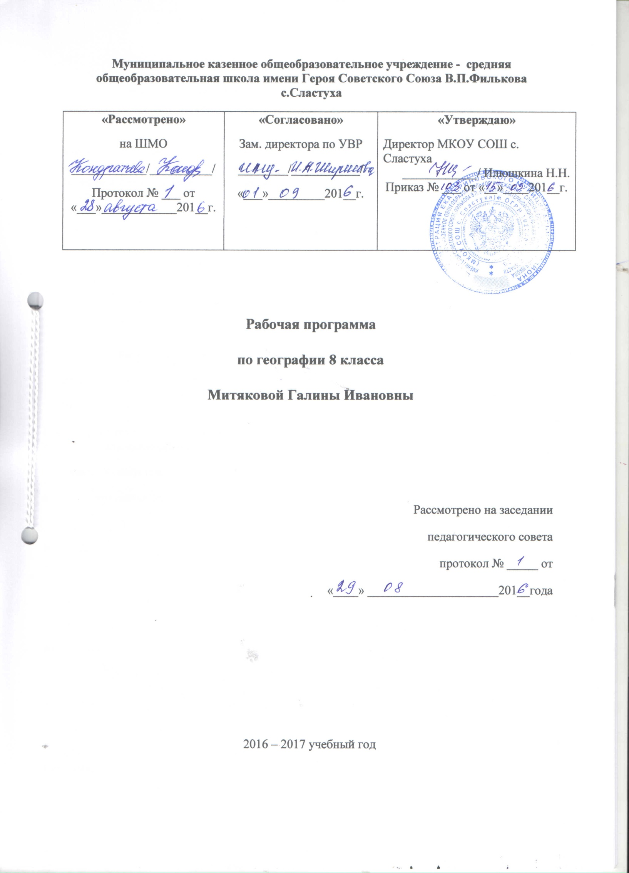
Пояснительная записка
На изучение курса географии России в базисном учебном плане 2004года отведено 68 часов (из расчета 2 часа в неделю). Данная программа разработана на основе примерной программы 2006г. Примерная программа состоит из 6 частей, в которые входят темы «Население России» и «Хозяйство России» (первичный сектор экономики), на изучение которых отводится 14 часов. Учебник И.И. Бариновой «География России: природа» не рассматривает указанные темы, но предусматривает изучение природы регионов России, которые в программу не включены. Поэтому я считаю целесообразным исключить из курса географии 8 класса темы «Население и хозяйство России» и изучить их в 9 классе. Часы, отведенные на изучение данных тем, распределить на тему «Крупные природные районы». После изучения каждой темы предусмотрен контроль знаний.
Содержание программы
Введение (1ч)
Что изучает ФГР. Источники географических знаний.
Раздел 1. Россия на карте мира (6ч)
ГП России. Разница во времени на территории России. Практические работы.
Раздел 2. Природа России (25ч)
Тема 1. Рельеф (6ч)
Главные особенности рельефа России. Строение земной коры. Полезные ископаемые. Развитие форм рельефа. Практическая работа.
Тема 2. Климат (5ч)
Факторы, определяющие климат России. Атмосферные фронты. Типы климата. Практические работы.
Тема 3. Внутренние воды (5ч)
Реки и другие виды внутренних вод. Практическая работа.
Тема 4. Почвы и почвенные ресурсы (4ч)
Образование и строение почв. Главные типы почв. Практическая работа.
Тема 5. Растительный и животный мир (5ч)
Растительный и животный мир. Охрана органического мира. Практическая работа.
Раздел 2. Природное районирование (30ч)
Тема 1. Природное районирование (9ч)
Тема 2. Крупные природные районы (21ч)
Русская равнина. Кавказ. Урал. Западная Сибирь. Восточная Сибирь. Горы Южной Сибири. Байкал-жемчужина России. Дальний Восток.
Раздел 3. Человек и природа (10ч)
Влияние природных условий на жизнь и здоровье человека. Стихийные природные явления. Изменение природы человеком. Роль географической науки в изучении и преобразовании природы. Экологическая ситуация в России.

Цели:
Изучение географии в основной школе направлено на достижение следующих целей:
- освоение знаний об основных географических понятиях, географических особенностях природы, населения и хозяйства разных территорий; о своей Родине – России во всем ее разнообразии и целостности; об окружающей среде, путях ее сохранения и рационального использования;
- овладение умениями ориентироваться на местности; использовать один из "языков" международного общения – географическую карту, статистические материалы, современные геоинформационные технологии для поиска, интерпретации и демонстрации различных географических данных; применять географические знания для объяснения и оценки разнообразных явлений и процессов;
- развитие познавательных интересов, интеллектуальных и творческих способностей в процессе наблюдений за состоянием окружающей среды, решения географических задач, самостоятельного приобретения новых знаний;
- воспитание любви к своей местности, своему региону, своей стране, взаимопонимания с другими народами; экологической культуры, позитивного отношения к окружающей среде;
- формирование способности и готовности к использованию географических знаний и умений в повседневной жизни, сохранению окружающей среды и социально-ответственному поведению в ней; адаптации к условиям проживания на определенной территории; самостоятельному оцениванию уровня безопасности окружающей среды как сферы жизнедеятельности.
Требования к уровню подготовки учащихся
В результате изучения географии ученик должен
знать/понимать
- основные географические понятия и термины; различия географических карт по содержанию;
- географические следствия движений Земли, географические явления и процессы в геосферах, взаимосвязи между ними, их изменение в результате деятельности человека; географическую зональность и поясность;
- различия в хозяйственном освоении разных территорий и акваторий; связь между географическим положением, природными условиями, ресурсами и хозяйством отдельных регионов и стран;
- специфику географического положения и административно-территориального устройства Российской Федерации; особенности ее природы;
- природные и антропогенные причины возникновения геоэкологических проблем на локальном, региональном и глобальном уровнях; меры по сохранению природы и защите людей от стихийных природных и техногенных явлений;
уметь
- выделять, описывать и объяснять существенные признаки географических объектов и явлений;
- находить в разных источниках и анализировать информацию, необходимую для изучения географических объектов и явлений, разных территорий Земли, их обеспеченности природными и человеческими ресурсами, хозяйственного потенциала, экологических проблем;
- приводить примеры: использования и охраны природных ресурсов, адаптации человека к условиям окружающей среды, ее влияния на формирование культуры народов;
- составлять краткую географическую характеристику разных территорий на основе разнообразных источников географической информации и форм ее представления;
- определять на местности, плане и карте расстояния, направления высоты точек; географические координаты и местоположение географических объектов;
- применять приборы и инструменты для определения количественных и качественных характеристик компонентов природы; представлять результаты измерений в разной форме; выявлять на этой основе эмпирические зависимости;

Учебно – тематическое планирование

№ | Название темы или раздел | Количество часов | Практические | Контрольные
1 | Наша Родина на карте мира | 6 | 1 | 1
2 | Особенности природы и природные ресурсы | 6 | 1 | 1
3 | Климат и климатические ресурсы | 5 |  | 1
4 | Внутренние воды и водные ресурсы | 5 | 1 | 1
5 | Почвы и почвенные ресурсы | 4 | 1 | 1
6 | Растительный и животный мир. Биологические ресурсы | 5 |  | 1
7 | Природные комплексы России | 9 | 1 | 1
8 | Природа регионов России | 19 |  | 1
9 | Человек и природа | 9 |  | 1
 | Итого | 68

Количество часов в неделю- 2ч
Количество часов в год- 68ч
Календарно-тематическое планирование программы по географии 8 класса
№ п\п | Тема урока | Кол-во часов | Дата |  | Примечание
 |  |  | план | факт
1 | Введение. Входной контроль за 7 класс | 1 | 2.09
Наша Родина на карте мира (6ч)
2 | Географическое положение России. | 1 | 8.09
3 | Моря, омывающие берега России. | 1 | 9.09
4 | Россия на карте часовых поясов. | 1 | 15.09
5 | Как осваивали и изучали территорию России. | 1 | 16.09
6 | Практическая работа по карте. | 1 | 22.09
7 | Обобщающий урок по теме: « Наша Родина на карте мира». | 1 | 23.09
Особенности природы и природные ресурсы (6ч)
8 | Особенности рельефа России. | 1 | 29.09
9 | Геологическое строение территории России. | 1 | 30.09
10 | Минеральные ресурсы России. | 1 | 6.10
11 | Развитие форм рельефа России. | 1 | 7.10
12 | Обобщающий урок по теме: «Особенности природы и природные ресурсы». | 1 | 13.10
13 | Практическая работа по карте. | 1 | 14.10
Климат и климатические ресурсы (5ч)
14 | От чего зависит климат нашей страны. | 1 | 20.10
15 | Типы климатов России. | 1 | 21.10
16 | Зависимость человека от климата. Агроклиматические ресурсы. | 1 | 28.10
17 | Обобщающий урок по теме: « Климат и климатические ресурсы». | 1 | 29.10
Внутренние воды и водные ресурсы (5ч)
18 | Разнообразие внутренних вод России. Реки. | 1 | 10.11
19 | Озера, болота, подземные воды, ледники, многолетняя мерзлота. | 1 | 11.11
20 | Водные ресурсы. | 1 | 17.11
21 | Обобщающий урок по теме: «Внутренние воды и водные ресурсы». | 1 | 18.11
22 | Практическая работа по картам. | 1 | 24.11
Почвы и почвенные ресурсы (4ч)
23 | Образование почв и их разнообразие. | 1 | 25.11
24 | Закономерности распространения почв. | 1 | 1.12
25 | Почвенные ресурсы России. | 1 | 2.121
26 | Обобщающий урок по теме: «Почвы и почвенные ресурсы». | 1 | 8.12
Растительный и животный мир. Биологические ресурсы (5ч)
27 | Растительный мир России. | 1 | 9.12
28 | Животный мир России. | 1 | 15.12
29 | Биологические ресурсы. Охрана растительного и животного мира. | 1 | 16.12
30 | Природно - ресурсный потенциал России. | 1 | 23.12
31 | Обобщающий урок по теме: « Растительный и животный мир». | 1 | 24.12
Природные комплексы России (9ч)
32 | Разнообразие природных комплексов России. | 1 | 12.01
33 | Природные комплексы Средней Сибири. | 1 | 13.01
34 | Моря как крупные природные комплексы. | 1 | 19.01
35 | Природные зоны России. | 1 | 20.01
36 | Разнообразие лесов России. | 1 | 26.01
37 | Безлесные зоны на юге России. | 1 | 27.01
38 | Высотная поясность. | 1 | 2.02
39 | Практическая работа с картой. | 1 | 3.02
40 | Обобщающий урок по теме: «Природные комплексы России» | 1 | 9.02
Природа регионов Ро10ссии (19ч)
41 | Русская (Восточно - Европейская) равнина. | 1 | 16.02
42 | Природные комплексы Русской равнины. | 1 | 17.02
43 | Памятники природы. | 1 | 23.02
44 | Проблемы рационального использования природных ресурсов Русской равнины. | 1 | 24.02
45 | Кавказ самые высокие горы России. | 1 | 2.03
46 | Природные комплексы Северного- Кавказа. | 1 | 3.03
47 | Урал «каменный пояс Русской земли». | 1 | 9.03
48 | Своеобразие природы Урала. | 1 | 10.03
49 | Природные уникумы. Экологические проблемы Урала. | 1 | 16.03
50 | Западно- Сибирская равнина: особенности природы. | 1 | 17.03
51 | Природные ресурсы Западно - Сибирской равнины и условия их освоения. | 1 | 23.03
52 | Восточная Сибирь: величие и суровость природы. | 1 | 24.03
53 | Природные районы Восточной Сибири. | 1 | 6.04
54 | Озеро Байкал- жемчужина Сибири. | 1 | 7.04
55 | Природные ресурсы Восточной Сибири и проблемы их освоения. | 1 | 13.04
56 | Дальний Восток-край контрастов. | 1 | 14.04
57 | Природные комплексы Дальнего Востока. Природные уникумы. | 1 | 20.04
58 | Природные ресурсы Дальнего Востока, освоение их человеком. | 1 | 21.04
59 | Обобщающий урок по теме: « Природа регионов России». | 1 | 27.04
Человек и природа (9ч)
60 | Влияние природных условий на жизнь и здоровье человека. | 1 | 28.04
61 | Воздействие человека на природу. | 1 | 4.05
62 | Рациональное природопользование. | 1 | 5.05
63-64 | Экологическая ситуация в России. | 2 | 11.05  12.05
65 | Итоговое тестирование за 8 класс. | 1 | 18.05
66-68 | Резерв. | 3 | 19.05  26.05

Использованная литература

1.Учебник Баринова И.И. География. Природа России. 8 класс – М.: Дрофа, 2007.
2.Баринова И.И., География. Природа России. Рабочая тетрадь к учебнику И.И.Бариновой „География России. Природа.“. 8 класс – М.: Дрофа, 2008. 3.
3.Географический атлас 8-9 класс с комплектом контурных карт – М.:ФСГиКР,2010.
4. Баранчиков Е.В., Козаренко А.Е., Петрусюк О.А. География России. Задания и упражнения. 8 класс. – М.: Просвещение, 2008.
Дополнительная литература:
Е.А.Жижина Поурочные разработки по географии. Природа России – М.: «Вако», 2005,
Г.Н.Элькин География России.Природа. Твой справочник, С.-Пб.: «Паритет», 2005.
Баринова И.И., Суслов В.Г. География. Россия: природа, население, хозяйство. Рабочая тетрадь с комплектом контурных карт. 8 класс – М.,Экзамен, 2010.
Сиротин В.И.. География. Рабочая тетрадь с комплектом контурных карт «География России. Природа» 8 класс – М.: Дрофа,
Сиротин В.И. Тесты для итогового контроля. 8-9 классы. –М.,Дрофа, 2007
Сиротин В.И. Практические работы по географии. 6-10 классы. – М., Аркти, 2007

